OBSZAR A - Zadanie 2
POMOC W UZYSKANIU PRAWA JAZDY KATEGORII B
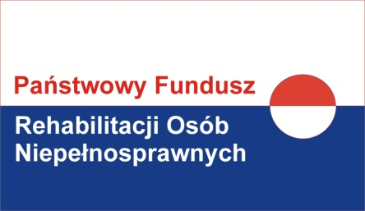

WARUNKI UCZESTNICTWA:
- wiek aktywności zawodowej,
- znaczny lub umiarkowany stopień niepełnosprawności,
-dysfunkcja narządu ruchu.

DOFINANSOWANIE LUB REFUNDACJA KOSZTÓW:
maksymalna kwota dofinansowania 2.100 zł, w tym:
dla kosztów kursu i egzaminów – 1.500 zł,
dla pozostałych kosztów uzyskania prawa jazdy w przypadku kursu poza miejscowością zamieszkania wnioskodawcy (koszty związane z zakwaterowaniem, wyżywieniem i dojazdem w okresie trwania kursu) – 600 zł,
Refundacja może dotyczyć kosztów poniesionych w okresie do 6-ciu miesięcy przed złożeniem wniosku.

UDZIAŁ WŁASNY: 25% ceny brutto zakupu/usługi

CZĘSTOTLIWOŚĆ UDZIELANIA POMOCY: co 3 lata, licząc od początku roku następującego po roku, w którym udzielono pomocy.

DYSFUNKCJA NARZĄDU RUCHU – należy przez to rozumieć dysfunkcję stanowiącą podstawę orzeczenia o znacznym lub umiarkowanym stopniu niepełnosprawności (a w przypadku osób niepełnosprawnych do 16 roku życia – orzeczenia o niepełnosprawności); w przypadku osób niepełnosprawnych z dysfunkcją narządu ruchu, która nie jest przyczyną wydania orzeczenia dot. niepełnosprawności, ale jest konsekwencją ujętych w orzeczeniu schorzeń (np. o charakterze neurologicznym - symbol orzeczenia: 10-N lub całościowych zaburzeń rozwojowych – symbol orzeczenia: 12-C), mogą zostać pozytywnie zweryfikowane pod względem formalnym pod warunkiem, że wnioskodawca dołączy do wniosku zaświadczenie lekarza specjalisty potwierdzające, iż następstwem schorzeń, stanowiących podstawę orzeczenia jest dysfunkcja narządu ruchu.

KOSZTY KURSU I EGZAMINÓW – należy przez to rozumieć koszty związane z uczestnictwem osoby niepełnosprawnej w kursie i przeprowadzeniem egzaminu, w tym także wszelkie opłaty z nimi związane oraz jazdy doszkalające.

